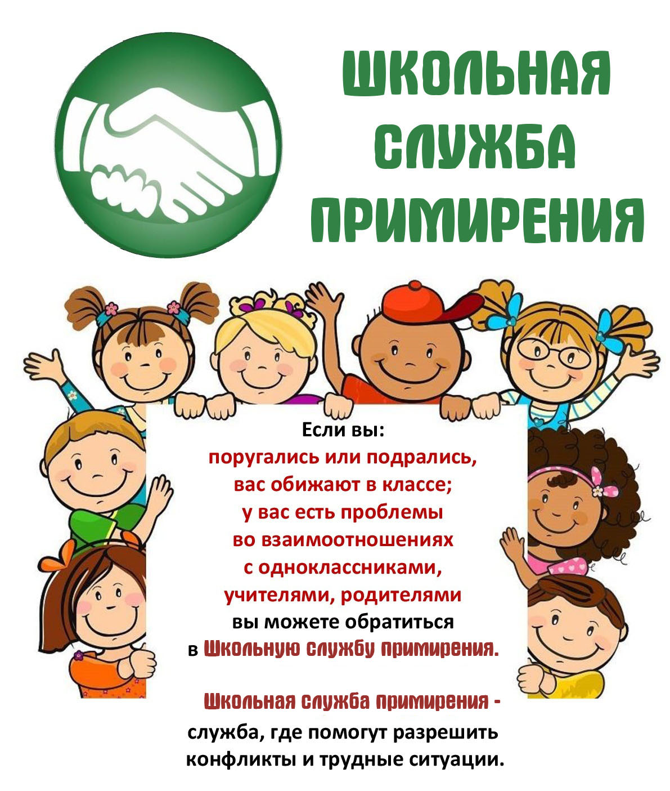

**УВАЖАЕМЫЕ РОДИТЕЛИ, УЧАЩИЕСЯ, УЧИТЕЛЯ!**

**В ШКОЛЕ РАБОТАЕТ СЛУЖБА ПРИМИРЕНИЯ**

***Служба примирения*** ***(служба медиации)*** — это служба, созданная в образовательной организации с целью оказания  содействия в предотвращении и разрешении конфликтных ситуаций, возникающих в процессе учебно-воспитательной деятельности.

Одним из способов разрешения проблем (конфликтов) является — **медиация**, которая лежит в основе школьной службы примирения.

**Медиация —**это одна из методик альтернативного урегулирования споров с участием третьей нейтральной, беспристрастной, не заинтересованной в данном конфликте стороны — медиатора, который содействует примирению сторон или достижению определенных соглашений, при этом стороны полностью контролируют процесс принятия решения по урегулированию спора и условия его разрешения.

**ВЫ МОЖЕТЕ ОБРАТИТЬСЯ В ШКОЛЬНУЮ СЛУЖБУ ПРИМИРЕНИЯ**

***Главная цель нашей службы*** – превратить школу в безопасное, комфортное пространство для всех участников образовательного процесса (учеников, учителей, родителей и т.д.).

***Зачем медиация нужна родителям?*** Медиация позволяет разрешать конфликт, выявляя его причину и движущую силу, предотвращать конфликты, оберегать детей и подростков от агрессивного, порой отвергающего воздействия окружающей среды, корректировать поведение тех, кто уже оступился. Кроме того, медиация – это инструмент помощи в разрешении конфликтов между детьми-школьниками, между детьми и взрослыми.

***Зачем медиация нужна детям?*** В процессе медиации каждый участник, как ребенок, так и взрослый, как обидчик, так и «жертва», может рассчитывать на то, что будет выслушан, услышан, его постараются понять, он сможет высказать свою позицию и видение ситуации, а также может предложить свою альтернативу разрешения конфликта. Такое общение в доверительной, уважительной обстановке, создается необходимое чувство безопасности, где может создаваться разрешение спора, где стороны могут прийти к соглашению, которое, скорее всего, будут склонны реализовывать, так как непосредственно участвовали в его создании.

**В процессе медиации каждый участник,**как ребенок, так и взрослый, как обидчик, так и «жертва», может рассчитывать на то, что будет выслушан, услышан, его постараются понять, он сможет высказать свою позицию и видение ситуации, а также может предложить свою альтернативу разрешения конфликта. Такое общение в доверительной, уважительной обстановке, создается необходимое чувство безопасности, где может создаваться разрешение спора, где стороны могут прийти к соглашению, которое, скорее всего, будут склонны реализовывать, так как непосредственно участвовали в его создании.

***Школьная служба примирения работает по запросу:***

* Родителя
* Обучающихся
* Специалистов
* Учителя предметника
* Классного руководителя
* Администрации школы

**Координатор школьной службы примирения Сидорова Юлия Юрьевна**

**8(9021)681588**